PROJETO DE RESOLUÇÃO 043/2021

“Institui a Campanha "Novembro Azul" no âmbito da Câmara Municipal de Itapevi e dá outras providências”.

Art. 1º Fica instituída a Campanha "Novembro Azul" no âmbito da Câmara Municipal de Itapevi, com o objetivo da promoção de atividades visando a divulgação da prevenção e diagnóstico precoce do câncer de próstata.
Art. 2º As atividades deverão ser desenvolvidas de forma integrada por todos os setores administrativos que desejarem participar.
Parágrafo único. Ficam os servidores participantes autorizados a desenvolverem atividades internas e externas, durante o horário de expediente ou fora dele.
Art. 3º A iniciativa ora implementada poderá ser divulgada pelos órgãos de comunicação da Câmara Municipal.
Art. 4º Esta Resolução entra em vigor na data de sua publicação.
Sala das Sessões Bemvindo Moreira Nery, 22 de outubro de 2021.

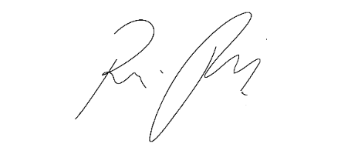

RAFAEL ALAN DE MORAES ROMEIRO
Presidente
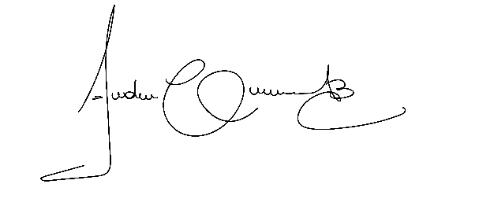
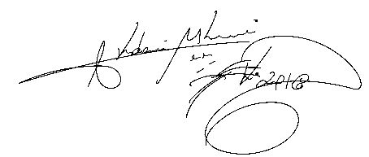

AKDENIS MOHAMAD KOURANI ANDERSON CAVANHA


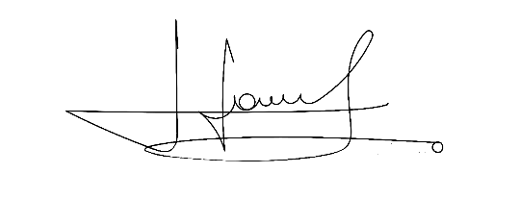

CÍCERO APARECIDO DE SOUZA DENIS LUCAS DE OLIVEIRA
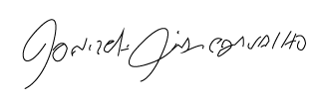


DONIZETTI DIAS CARVALHO LUCAS GABRIEL CORREIA SILVA

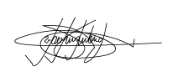


LUIZ RICARDO DOS SANTOS MARCELO APARECIDO ANTONIO




JOSÉ APARECIDO RAMOS THIAGO DA SILVA SANTOS

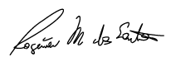

MAURÍCIO ALONSO MURAKAMI ROGÉRIO MOREIRA DOS SANTOS

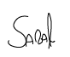

WELLINGTON JOSÉ DOS SANTOS

JUSTIFICATIVA

O presente projeto tem por escopo promover atividades visando a divulgação da prevenção e diagnóstico precoce do câncer de próstata, trazendo conscientização no âmbito deste Legislativo, tanto no âmbito interno quanto externo.
A implementação não gerará nenhum dispêndio para a Câmara Municipal.
Aguardamos assim o apoio dos Nobres Pares no sentido de aprovar a propositura em consideração.

Sala das Sessões Bemvindo Moreira Nery, 22 de outubro de 2021.

RAFAEL ALAN DE MORAES ROMEIRO
Presidente

AKDENIS MOHAMAD KOURANI ANDERSON CAVANHA

CÍCERO APARECIDO DE SOUZA DENIS LUCAS DE OLIVEIRA

DONIZETTI DIAS CARVALHO LUCAS GABRIEL CORREIA SILVA

LUIZ RICARDO DOS SANTOS MARCELO APARECIDO ANTONIO

JOSÉ APARECIDO RAMOS THIAGO DA SILVA SANTOS

MAURÍCIO ALONSO MURAKAMI ROGÉRIO MOREIRA DOS SANTOS

WELLINGTON JOSÉ DOS SANTOS

